柳州市妇幼保健院捐赠项目采购清单2
报价单位： 联系人: 联系电话:
名称 | 图片 | 型号 | 单价（元） | 数量 | 金额（元）
会议桌 | 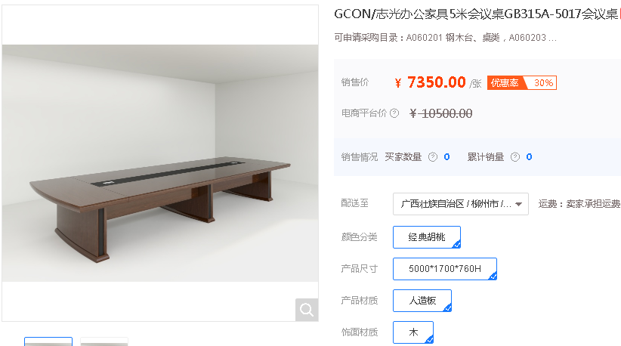 | 会议桌5000*1700*760H。颜色：经典胡桃。材质：实木颗粒板 |  | 1件
办公椅 | 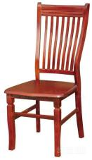 | 办公椅：426*500*955H  颜色：红胡桃。材质：优质实木 |  | 20件
文件柜 | 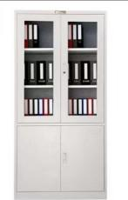 | 文件柜850*390*1850H  灰白色、材质：优质冷钢板 |  | 10件
档案柜 | 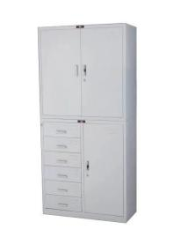 | 五节档案柜2060*850*360  灰白色、材质：冷轧钢板 |  | 10件
备注 | 以上采购家具所包括费用：1、供应商准时送货到达融安县浮石镇政府的运费。2、所有家具喷上“柳州市妇幼保健院赠送”字样。3、家具的发票费用。
合 计 |  |  |  | 41件

